第1、2章《机械振动 机械波》单元测试
一、选择题(本题包括10小题,共40分.每小题给出的四个选项中,有的只有一个选项正确,有的有多个选项正确,全部选对的得4分,选对但不全的得2分,错选或不选的得0分)
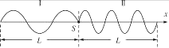
1.如右图所示，位于介质 Ⅰ 和 Ⅱ 分界面上的波源S，产生两列分别沿x轴负方向与正方向传播的机械波.若在两种介质中波的频率及传播速度分别为f₁、f₂和v₁、v₂，则( )
A.f₁＝2f₂，v₁＝v₂
B.f₁＝f₂，v₁＝0.5v₂
C.f₁＝f₂，v₁＝2v₂
D.f₁＝0.5f₂，v₁＝v₂
2.人体内部器官的固有频率为4～12 Hz.1986年,法国次声波实验室次声波泄漏，造成30多名农民在田间突然死亡.出现这一现象的主要原因是( )
A.次声波传播的速度快
B.次声波频率和人体内部器官固有频率相同，由于共振造成器官受损而死亡
C.人们感觉不到次声波，次声波可不知不觉地杀死人
D.次声波穿透能力强，穿过人体时造成伤害
3.一列简谐横波沿x轴正方向传播，在t₁=0时波传播到x轴上的质点B，在它左边的质点A恰好位于负最大位移处，如下图所示.在t₂=0.6 s时，质点A第二次出现在正的最大位移处，则( )
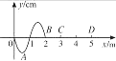
A.该简谐波的波速等于10 m/s
B.t₂=0.6 s时，质点C在平衡位置处且向下运动
C.t₂=0.6 s时，质点C在平衡位置处且向上运动
D.当质点D第一次出现在正最大位移处时，质点B恰好在平衡位置且向下运动
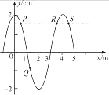
4.一列平面简谐波，波速为20 m/s，沿x轴正方向传播，在某一时刻这列波的图象如右图所示.由图可知( )
A.这列波的周期是0.2 s
B.质点P、Q此时刻的运动方向都沿y轴正方向
C.质点P、R在任意时刻的位移都相同
D.质点P、S在任意时刻的速度都相同
5.下列说法中正确的是( )
A.将单摆从地球赤道移到南(北)极，振动频率将变大
B.将单摆从地面移至距地面高度为地球半径的高度时，则其振动周期将变到原来的2倍
C.将单摆移至绕地球运转的人造卫星中，其振动频率将不变
D.在摆角很小的情况下，将单摆的振幅增大或减小，单摆的振动周期保持不变
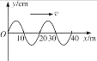
6.位于坐标原点的波源产生一列沿x轴正方向传播的简谐横波，波速为400 m/s.已知t=0时，波刚好传播到x=40 m处，如右图所示，在x=400 m处有一接收器(图中未画出)，则下列说法正确的是( )
A.波源开始振动时方向沿y轴正方向
B.波源的振动周期为T=0.05 s
C.若波源向x轴负方向运动，则接收器接收到的波的频率小于波源的频率
D.该简谐横波在传播过程中只有遇到尺寸小于或等于20 m的障碍物时才会发生明显的衍射现象
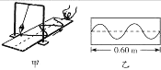
7.右图甲是利用沙摆演示简谐运动图象的装置.当盛沙的漏斗下面的薄木板被水平匀速拉出时，做简谐运动的漏斗漏出的沙在板上显示出沙摆的振动位移随时间变化的关系曲线.已知木板被水平拉动的速度为0.20 m/s，图乙所示的一段木板的长度为0.60 m,则这次实验沙摆的摆长大约为(取g=π²)( )
A.0.56 m B.0.65 m
C.1.00 m D.2.25 m
8. 如图所示的演示装置,一根张紧的水平绳上挂着五个单摆,其中A. E摆长相同,先使A摆摆动,其余各摆也摆动起来,稳定时可以发现( )
E
D
C
A
B
A．各摆摆动的周期均与A摆相同
B． B摆摆运动的周期最短
C．C摆摆动的周期最长
D． C摆振幅最大

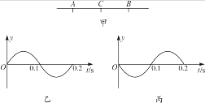
9.如右图甲所示，同一水平直线上相距6 m的A、B两处各有一个振源，C为A、B连线的中点.在t₀=0时刻，A、B两处的质点以相同的振幅同时开始做垂直于直线AB的上下振动，且都只振动了一个周期，它们的振动图象分别为图乙和图丙.若A处振源向右传播的波与B处振源向左传播的波在t₁=0.3 s时刻于C点相遇，则( )
A.两列波在A、B间的传播速度均为10 m/s
B.两列波的波长都是4 m
C.在两列波相遇的过程中，中点C为振动加强点
D.在t₂=0.7 s时刻，B处质点经过平衡位置且振动方向向下
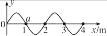
10.一简谐横波在x轴上传播，波源振动周期T=0.1 s，在某一时刻的波形如图7-8所示，且此时a点向下运动.则( )
A.波速为20 m/s，波沿x轴正向传播
B.波速为20 m/s，波沿x轴负向传播
C.波速为10 m/s，波沿x轴负向传播
D.波速为10 m/s，波沿x轴正向传播
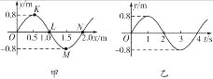
二、填空、实验题(2小题，共20分)
11.一列沿着x轴正方向传播的横波，在t=0时刻的波形如右图甲所示.图甲中某质点的振动图象如图乙所示.
质点N的振幅是________m，振动周期为________s，图乙表示质点_________(从质点K、L、M、N中选填)的振动图象.该波的波速为________m/s.
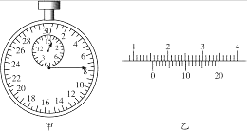
12.(1)甲、乙两同学做“用单摆测重力加速度”实验，甲同学用秒表测量单摆的周期:当单摆摆动稳定且到达最低点时开始计时并记为0，单摆每次经过最低点计一次数，当数到n=60时秒表的示数如下图甲所示，则该单摆的周期是_________s(结果保留三位有效数字)；乙同学用游标卡尺测量摆球的直径如图乙所示，则游标卡尺的读数是_________cm.
(2)在做实验时，可能导致重力加速度的测量结果偏大的有________.
A.振幅偏小
B.在未悬挂摆球之前先测定好摆长
C.摆球做圆锥摆运动
D.将摆线长和球的直径之和当成了摆长
三、计算题(4小题，共40分)
13.(8分)一列横波波速v＝40 cm/s，在某一时刻的波形如右图所示，在这一时刻质点A振动的速度方向沿y轴正方向.求:
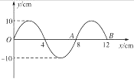
(1)这列波的频率、周期和传播方向；
(2)从这一时刻起在0.5 s内质点B运动的路程和位移；
(3)画出再经过0.75 s时的波形图.

14.(10分)如图所示，在某介质中波源A、B相距d＝20 m，t＝0时两者开始上下振动，A只振动了半个周期，B连续振动，所形成的波传播速度v＝1.0 m/s，开始阶段两波源的振动图象如图所示.
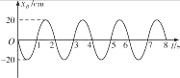
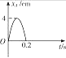

(1)定性画出 t＝14.3 s时A波所达位置一定区域内的实际波形.
(2)求时间t＝16 s内从A发出的半波前进过程中所遇到的波峰个数.

15.(10分)一列简谐波沿直线传播,A、B、C是直线上的三点,如下图所示,某时刻波传到B点,A刚好位于波谷,已知波长大于3 m小于5 m,AB=5 m,周期T=0.1 s,振幅A=5 cm,再经过0.5 s,C第一次到达波谷,则A、C相距多远?到此时为止,A点运动的路程为多大?

16.(12分)有两列简谐横波a、b在同一媒质中沿x轴正方向传播，波速均为v=2.5 m/s.在t=0时两列波的波峰正好在x=2.5 m 处重合，如图所示.
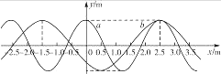
(1)求两列波的周期T_{a}和T_{b}.
(2)求t=0时两列波的波峰重合处的所有位置.
(3)辨析题:分析并判断在t=0时是否存在两列波的波谷重合处.
某同学分析如下:既然两列波的波峰与波峰存在重合处，那么波谷与波谷重合处也一定存在.只要找到这两列波半波长的最小公倍数，……，即可得到波谷与波谷重合处的所有位置.
你认为该同学的分析正确吗？若正确，求出这些点的位置.若不正确，指出错误处并通过计算说明理由.

第1、2章单元测试答案
1、C 2、B 3、C 4、A B D 5、A B D 6、B C 7、A 8、A
9、AD 10、B. 11、0.8 4 L 0.5 12、(1)2.24 1.560 (2)CD
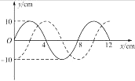
13、解析:(1)从图中可得出波长λ＝8 cm，这列波的频率和周期分别是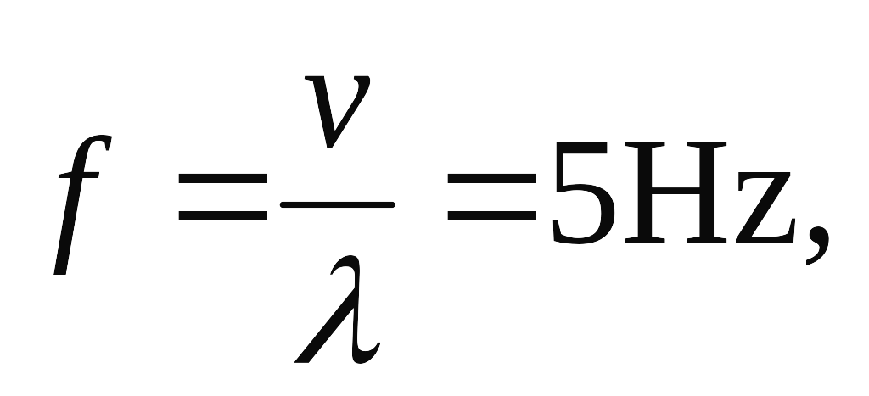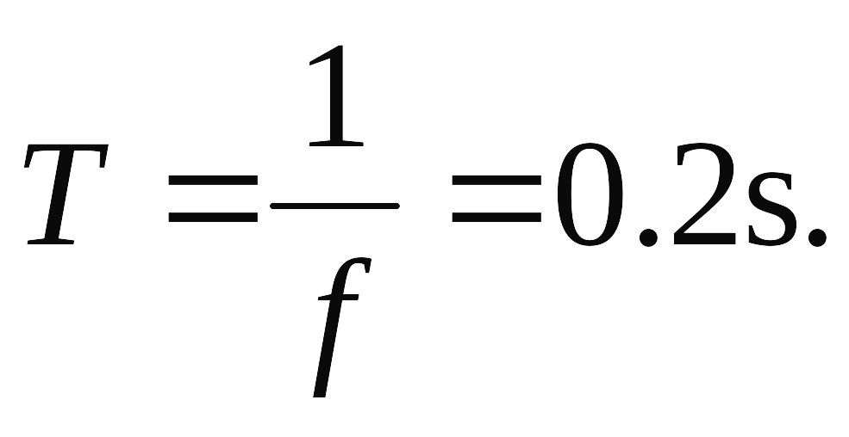A点此刻振动的速度方向向上，说明波沿x轴负方向传播.
(2)质点B原来位于平衡位置，速度方向沿y轴负方向.0.5 s即2.5个周期后质点又回到平衡位置，速度方向变为竖直向上.则B点在0.5 s内的位移等于零.通过的路程为s＝2.5×4×0.1 m＝1 m.
(3)波形如图中虚线所示.
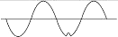
14、解析:(1)波形图如下图所示
(2)16 s内两列波相对运动过的长度为Δl＝l_{A}＋l_{B}－d =2vt－d＝12 m A波宽度为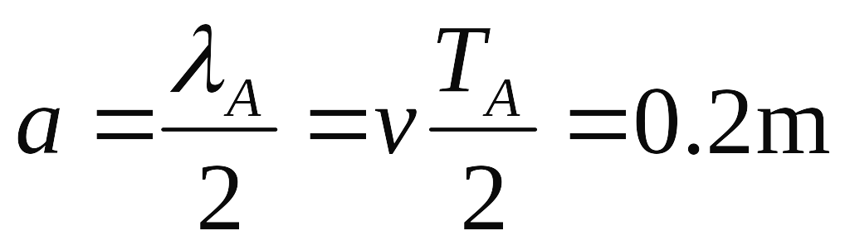
B波波长为λ_{B}＝ vT_{B}=2 m可知A波经过了6个波峰.
15、解析:(1)若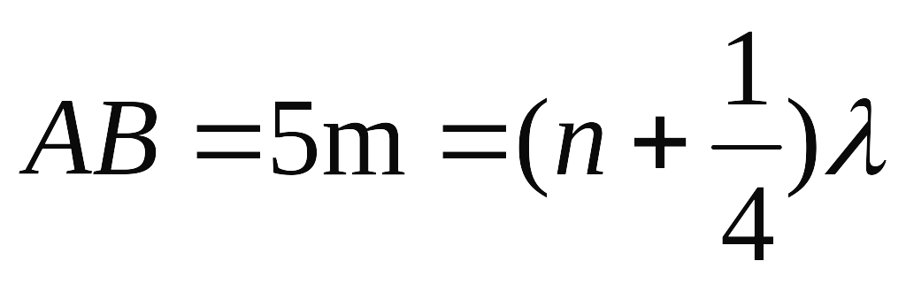 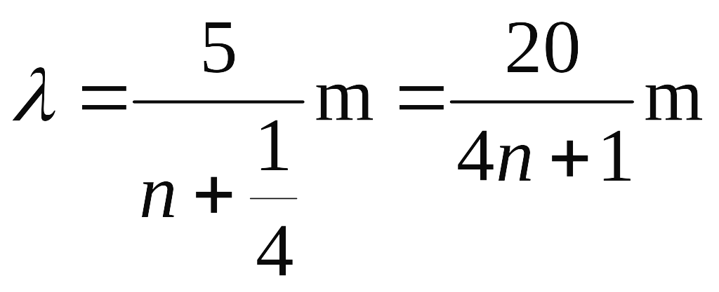
由于3 m＜λ＜5 m 所以n=1,λ=4 m,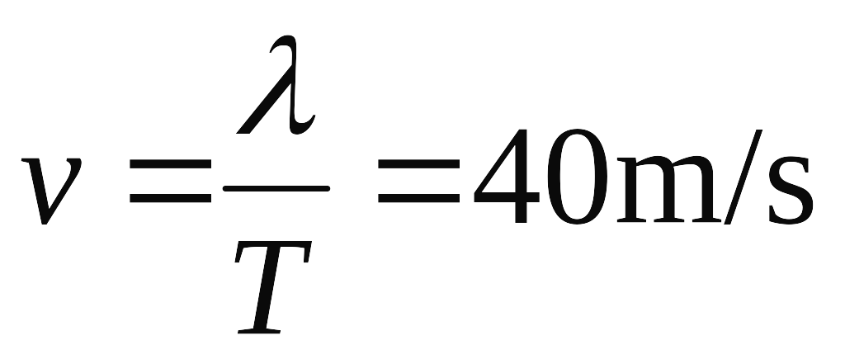
AC=vt+λ=24 m 若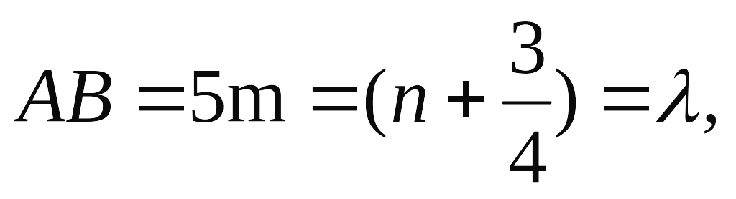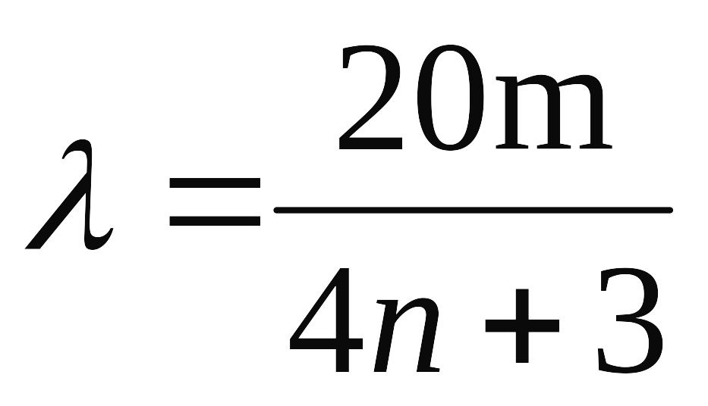此时无解.
(2)A点运动路程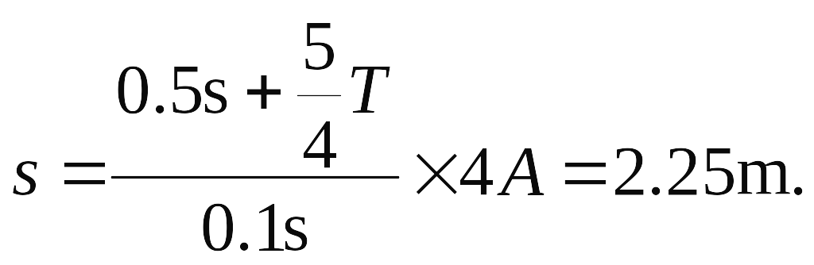
解析:(1)从图中可以看出两列波的波长分别为λ_{a}=2.5 m、λ_{b}=4.0 m，因此它们的周期分别为 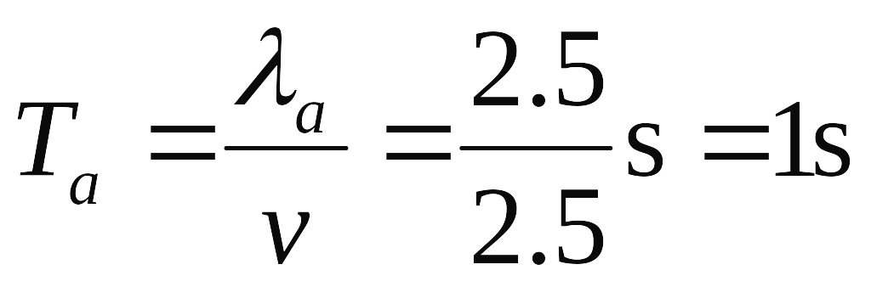 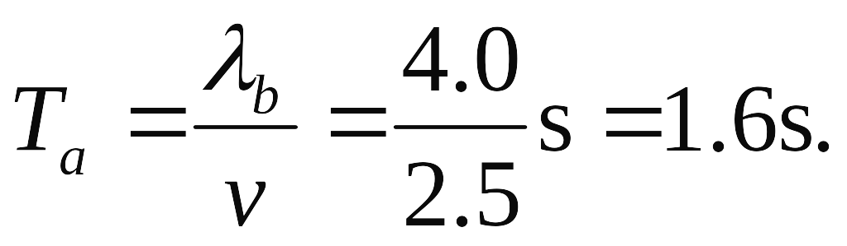
(2)两列波波长的最小公倍数为s=20 m
t=0时，两列波的波峰重合处的所有位置为x=(2.5±20k)m(k=0,1,2,3,…).
(3)该同学的分析不正确.要找两列波的波谷与波谷重合处，必须从波峰重合处出发，找到这两列波半波长的整数倍恰好相等的位置.设距离x=2.5 m为L处两列波的波谷与波谷相遇，并设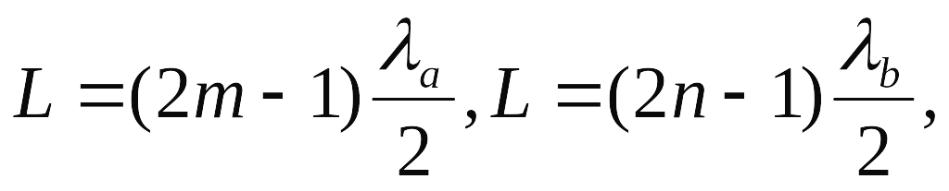式中m、n均为正整数
只要找到相应的m、n即可将λ_{a}=2.5 m,λ_{b}=4.0 m代入并整理，得 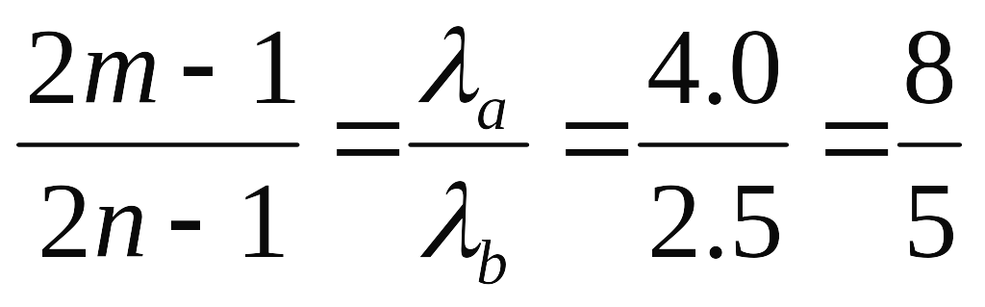由于上式中m、n在整数范围内无解，所以不存在波谷与波谷重合处.

